VOKSA FC OG SANDSØY IL INVITERER TIL
SR GRENDACUP 2012

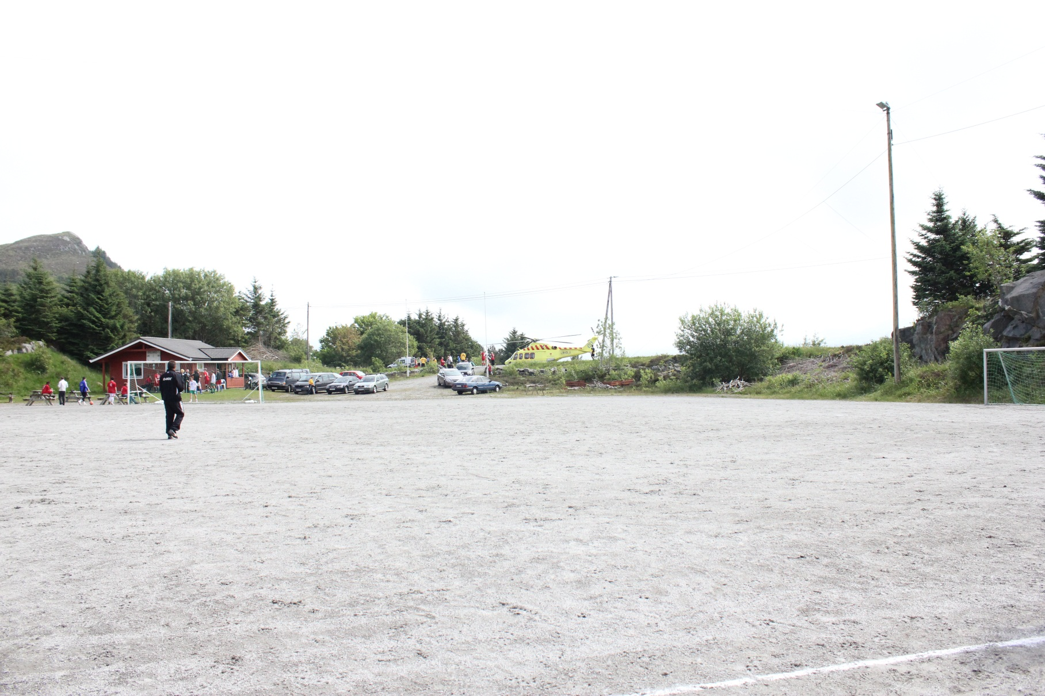
Oshaugane Stadion på Sandsøya 11.august
Året 2012 er eit jubileumsår for Sandsøy IL på fleire måtar. Idrettslaget fyller i september 40 år, og i april var det 30 år sidan Oshaugane Stadion vart opna. I høve dette inviterer vi i sommar til uhøgtideleg Grendacup. Arrangementet vart i fjor innhaldsrikt på både den eine og andre måten, og vi satsar også i år på strålande sol og mykje folk i anlegget!
Dato: Laurdag 11.august
Klasser: Aktiv-klasse: Old Boys-klasse:
> Spelarar over 16 år > Spelarar over 35 år
> Kan få dispensasjon for yngre > Maksimum 2 aktive spelarar
Klokkeslett: 10.30-16.00 (evt. lenger dersom mange kampar)
(Kan bli forskyvd dersom det er ønskjeleg, t.d. 12.30-18.00)
(Kanskje påfølgjande arrangement på Rosenlund på kveldstid)
Avvikling/reglar: Sjuarfotball med tilhøyrande regelverk
Speletid inntil 20 minutt per kamp (bestemt ut i frå antal deltakarlag)
Alle spelar mot alle, deretter finale mellom dei to beste (etter tabell)
• OPEN KIOSK •
• SPEAKERTENESTE •
• FRAMVISING AV VFC TV OG BANEOPNINGA FRÅ 1982 PÅ LITEN • «STORSKJERM»


VEL MØTT!

